Управление образования и науки Тамбовской области
ТОГБОУ СПО «Кирсановский аграрный техникум»

МЕТОДИЧЕСКАЯ РАЗРАБОТКА
конкурса «Инфознайка»
среди студентов 1-го курса
по дисциплине «Информатика»

Разработал преподаватель
Носаева Е. В.

2012 г.
Рассмотрена и утверждена на заседании цикловой
комиссии социально-экономических дисциплин
Протокол № _____
От «___» ____________________ 2012 г.
Председатель цикловой комиссии
__________________ /Кожарина Т. А./

АННОТАЦИЯ
Данная методическая разработка является руководством к действию для преподавателей, координирующих учебную и воспитательную деятельность студентов в средних специальных учебных заведениях.
Ведь конкурсы являются для преподавателей своего рода средством повышения квалификации, заставляют пересмотреть методику преподавания отдельных вопросов дисциплины, обратив особое внимание на развитие умений студентов применять теоретические знания в практической работе и деятельности.
Опыт показывает, что являясь действенной формой активности обучения, профессиональные конкурсы способствуют лучшему усвоению изучаемых дисциплин, возникновению и развитию интереса студентов к выбранной специальности, сплочению коллектива, формированию познавательного интереса к будущей профессии, воспитанию чувства ответственности, расширению кругозора. Они позволяют формировать главные направления в учебном и воспитательном процессе, выявлять недостатки, изучать и распространять передовой опыт.
СОДЕРЖАНИЕ
- Введение.
- Основная часть:
- Подготовка к конкурсу, материальное обеспечение;
- Сценарий конкурса.
- Заключение.
- Литература.
- Приложение

1. ВВЕДЕНИЕ
В настоящее время задачей среднего специального образования является подготовка квалифицированных специалистов, владеющих не только теоретическими знаниями, но и глубокими профессиональными навыками.
Жизнь требует такой организации обучения, при которой у будущих специалистов еще в стенах учебного заведения вырабатывалась бы потребность в постоянном пополнении своих знаний, потребность уметь все сделать самому.
Именно этому аспекту учебно-воспитательный работы в нашем техникуме уделяется внимание и одной из возможностей достижения этой цели является проведение конкурсов по дисциплинам. Они представляют собой командные соревнования студентов, целью которых является выявление теоретических знаний и практических навыков, полученных в результате обучения.
Один из таких конкурсов проводится по дисциплине «Информатика», для проведения которого разработана специальная методика.
Преподавателями данной дисциплины конкурс рассматривается как составная органическая часть учебного процесса, позволяющая студентам проявить в игровой форме эрудицию и кругозор в знаниях предмета.
Проведение конкурса показывает, что в определенной мере можно реализовать следующие педагогические моменты:
- пробуждение у студентов интереса, доходящего до азарта, к изучаемому предмету;
- расширение кругозора, так как в процессе подготовки студенты узнают массу фактов, сведений, парадоксов, выходящих за пределы учебных программ;
- развитие творческого поиска;
- «оживление» изучаемой дисциплины, так как в процессе подготовки к конкурсу неизбежно происходит знакомство с основоположниками науки;
- сплочение коллектива студентов учебных групп;
- выявление лидеров в группах.
Основной целью конкурса является выявление творческого потенциала и способности любого студента, независимо от оценок по предмету. Повышение интереса, увлечь студентов предметом, привить любовь к информатике через совместную деятельность.
Специфика конкурса состоит в том, что он стимулирует преподавателей и студентов на поиск, творчество, проявление инициативы и новаторства, раскрывает перед ними ту дальнейшую перспективу, которая способствует росту и совершенствованию студентов. Показывает, что информатика сложна только для тех, кто не хочет и не желает вообще ничего делать. Обобщает и систематизирует знания, полученные во время обучения информатике.
Участие в конкурсе – это, та ежегодная финишная черта, которой стремятся достичь все учебные группы 2 курса всех отделений.
Студенты углубляют и закрепляют полученные знания и практические навыки, учатся правильно организовывать свой труд, досуг, рационально использовать свободное время, что положительно в свою очередь на них влияет, и кроме того помогает преподавателю выявить индивидуальные наклонности каждого студента и использовать это в воспитательной работе.

2. ОСНОВНАЯ ЧАСТЬ
2.1. ПОДГОТОВКА К КОНКУРСУ, МАТЕРИАЛЬНОЕ ОБЕСПЕЧЕНИЕ
Успешное проведение конкурса во многом зависит от тщательной подготовки к нему. Проводить конкурс целесообразно в преддверии экзаменов, когда студенты владеют предусмотренным программой дисциплины объемом знаний.
За один, два месяца до дня проведения конкурса в группах преподавателями-предметниками проводятся беседы с целью вызвать у студентов интерес к конкурсу и желание участвовать в нем, формируются команды по пять-шесть человек. При этом принимается во внимание глубина теоретических знаний и практических навыков, умение держаться в группе, не теряться перед аудиторией, общая эрудиция и ряд других факторов.
Перед конкурсом проводится большая подготовительная работа: подготовка сценария, разработка теоретических и практических этапов, выдача домашнего задания, оформление аудитории, организация материально-технического и агитационно-художественного обеспечения, подбор состава жюри. Сценарный план предусматривает ход всего конкурса в группах до завершения.
Подготовка требует, чтобы материал конкурса базировался на уже имеющихся знаниях. Успешная подготовка и проведение конкурса это заслуга не только одних преподавателей это работа всего коллектива работников техникума, единый план работы, единые требования, единый подход к обучаемым. Успех любого конкурса во много зависит от заинтересованности в нем студентов. Последняя, определяется практической значимостью изучаемого материала.
При проведении конкурса желательно привлечь к участию в качестве болельщиков студентов первого курса. Это имеет большое воспитательное и познавательное значение, способствует возникновению чувств преемственности, ответственности, серьезному отношению к порученному делу.
Теоретический этап конкурса включает ответы студентов на определенный ряд вопросов по различным темам изучаемого курса.
Жюри оценивает правильность выполнения задания, присуждая определенное количество баллов каждой команде, и результаты сводит в таблицу.
Согласно сценарию для каждого задания заранее подготавливается презентация. Методический материал к конкурсу должен быть выполнен грамотно и аккуратно.
Кроме материально-технического важным является и агитационно-художественное обеспечение конкурса, которое помогает созданию праздничной атмосферы, способствует переключению внимания, отдыху, позволяет выделить время членам жюри для обсуждения и подведения итогов этапов конкурса.

2.2. СЦЕНАРИЙ КОНКУРСА «ИНФОЗНАЙКА»
Перед началом конкурса капитаны представляют жюри красочно оформленные эмблемы команд. Такие же эмблемы закрепляются на груди участников конкурса. При этом жюри оценивает как сами эмблемы, так и внешний вид конкурсантов.
Ведущий:
Перед началом конкурсу я хотела бы представить наше жюри. Это известные вам преподаватели и заведующие отделениями:

Как вы знаете в нашем конкурсе будут принимать участие семь команд групп второго курса. Команда 23 М отделения «Механизация сельского хозяйства, команда 24 АМ отделения «Техническое обслуживание и ремонт автомобильного транспорта», команда 213 К отделения «Коммерция», команда 21 Э и 22 Э отделения «Электрификация и автоматизация с/х», команда 25 З отделения «Земельно-имущественные отношения» и команда 26 В отделения «Ветеринария».
Конкурс проводится в кабинете № 34.
В какой последовательности будут выступать команды, мы с вами узнаем после того как капитаны команд вытянут жребий.
После того как капитаны команд вытягивают листы с номерами, ведущий объявляет команду выбравшую первый номер.
Итак, 1 конкурс называется «Опознай пословицу».
Пословицы перефразированы на компьютерный лад. Ваша задача перевести их в общепринятую форму. За верный ответ – 1 балл.

Заслуженные участниками конкурса оценки жюри заносит в оценочный лист.
Оценочный лист
№ | Конкурсы | 21 Э | 22 Э | 23 М |  | 24 АМ |  | 25 З |  | 213 К | 26 В
1 | Опознай пословицу
2 | «Всё наоборот»
3 | Конкурс капитанов
4 | А ну-ка отгадай!
5 | Тест "Угадай-ка"
6 | "Кто меньше"
 | Итого:

После выступления всех семи команд слово берет ведущий.
Ведущий: Пока жюри подводит итоги, мы переходим к следующему конкурсу: «Конкурс капитанов»
Предлагаются 7 карточек с вопросами. Капитаны выбирают по 1 карточке. Думают над вопросами 2 минуты. Верный ответ – 1 балл. За досрочный ответ – +1 балл.
Пока капитаны команд думают, командам в свою очередь предложены карточки. На карточках приведены словосочетания. Данные словосочетания получены из словосочетаний, связанных с компьютерами и информатикой, слова в которых заменены на противоположные по смыслу. Например, «функциональная клавиша» по этим правилам была бы записана как «бесполезная кнопка». Необходимо определить исходные словосочетания. За каждый верный ответ – 1 балл. Конкурс называется «Все наоборот».
Ведущий предоставляет слово членам жюри для подведения итогов по уже проведенным конкурсам.
Следующий конкурс называется «А ну-ка отгадай!». Студенты должны отгадать ребусы. За верный ответ – 1 балл.

Ведущий предоставляет слово членам жюри для подведения итогов по уже проведенным конкурсам.
Следующий конкурс Тест «Угадай-ка». Предлагаются вопросы и варианты ответов, из которых студенты должны выбрать правильный. За верный ответ – 1 балл.
Ведущий предоставляет слово членам жюри для подведения итогов по уже проведенным конкурсам.
Следующий конкурс «Кто меньше»
По данным определениям студенты должны отгадать компьютерный термин или понятие информатики, которое является многозначным словом. Чем меньше будет использовано подсказок, тем больше баллов будет зачислено команде. Максимальное количество баллов – 30.
Ведущий: Уважаемые зрители! Наш конкурс подходит к концу. Пока жюри подводит итоги, команды приглашаются на сцену.
Председатель жюри зачитывает результаты конкурса и производит награждение победителей.

3. ЗАКЛЮЧЕНИЕ

Изучение дисциплины «Информатика» по действующим программам при их обширности и ограниченности отведенных учебным планам часов оставляют студентам мало времени для неформального проявления усвоенных знаний и умений, В определенной мере разрешить эту проблему помогает проведение конкурсов, как по отдельным дисциплинам, так и блоку родственных дисциплин.
Конкурсы как педагогические мероприятия имеют большое значение еще и потому, что они позволяют преподавателям осуществлять процесс воспитания студентов не только методами словесного убеждения, которое к сожалению еще преобладает в системе учебных заведений, но и методами практического обучения, так как подготовка участников конкурса – это процесс организованный, педагогически направленный и рассчитанный на продолжительный срок деятельности, воспитывающий у студентов лучшие волевые качества: целеустремленность, находчивость, коллективизм, ответственность.
Конкурсы, проводимые в техникуме, всегда вызывают повышенный интерес и являются своеобразным экзаменом, как для студентов, так и для преподавателей, ведь результаты их проведений, позволяют провести анализ качества преподавания предмета в учебных группах и выявить способности студентов в усвоении преподаваемого материала.
Конкурсы открывают имена талантливых студентов и преподавателей, приводят в действие все положительные факторы, влияющие на качество подготовки специалистов в средних специальных учебных заведениях.

ЛИТЕРАТУРА

- В. Паранджанов, Занимательная информатика, Росмэн. Серия: Школьникам для развития интеллекта, 2008 г.
- Занимательная информатика на уроках и внеклассных мероприятиях. 7-11 классы, И. Ю. Гераськина, С. Н. Тур Издательство: Планета, Серия: Учение с увлечением; 2011 г.
- Занимательная информатика: Для учащихся 5-9 классов, Паронджанов Владимир Даниелович, Издательство: Дрофа; Серия: Познавательно! Занимательно!, 2007 г.

ПРИЛОЖЕНИЕ

1 конкурс
«Опознай пословицу»
Пословицы перефразированы на компьютерный лад. Задача студентов перевести их в общепринятую форму. За верный ответ – 1 балл.

- Не смейся над старыми компьютерами, и твой будет стар (Не смейся над старыми, и сам будешь стар)
- Без винчестера – полсироты, а без материнской платы – и вся сирота (Без отца – полсироты, а без матери – и вся сирота)
- Компьютер на столе не для одних только игр (Голова на плечах не для одной только шапки)
- Компьютер без программы – что фонарь без свечи (Голова без ума – что фонарь без свечи)
- Утопающий за «F1» хватается (Утопающий за соломинку хватается)
- Ищущий операционную систему без изъяна останется без операционной системы (Ищущий друга без изъяна, останется без друга)
- Удаляй по файлику, наберёшь Корзину (Собирай по ягодке, наберёшь кузовок)
- Всякий кабель своё гнездо любит (Всякая птица своё гнездо любит)

2 конкурс
«Всё наоборот»
Каждой команде предложены карточки. На карточках приведены словосочетания. Данные словосочетания получены из словосочетаний, связанных с компьютерами и информатикой, слова в которых заменены на противоположные по смыслу. Например, «функциональная клавиша» по этим правилам была бы записана как «бесполезная кнопка». Необходимо определить исходные словосочетания. За каждый верный ответ – 1 балл.
- беззвучный микрофон (звуковая карта);
- естественное отсутствие ума (искусственный интеллект);
- разгрузочный винчестер (загрузочная дискета);
- пиратский алгоритм (лицензионная программа);
- капельная клавиатура (струйный принтер);
- коллективные счеты (персональный компьютер);
- отцовский транзистор (материнская плата).
- видимая папка (скрытый файл);
- гибкое кольцо (жёсткий диск);
- локальный компьютер (глобальная сеть);
- разъединительная нить (соединительный кабель);
- расшифровка отсутствия новостей (кодирование информации);
- единичная деталь (системный блок);
- цветная клавиатура (чёрно-белый монитор).
3 конкурс
«Конкурс капитанов»
Предлагаются 4 карточки с вопросами. Капитаны выбирают по 1 карточке. Думают над вопросами 2 минуты. Верный ответ – 1 балл. За досрочный ответ – +1 балл.
- Какая связь между городом в Англии, ружьем калибра 30х30 и одним из элементов компьютера? (все они связаны словом «Винчестер»)
- Когда появился манипулятор типа «мышь», то для него в русском языке некоторое время использовалось название по имени персонажа известной русской сказки. Назовите имя этого персонажа. (Колобок)
- Почему на компьютерном жаргоне процессор называется камнем? (основой микросхемы процессора является кремниевый кристалл высокой чистоты)
- Первый ПК «APPLE», согласно легенде, появился на свет в гараже Силиконовой долины (США) в 1977 году. Однако в 1981 году одна фирма выпустила более удачную модель ПК, которая на ближайшее время стала эталоном и завоевала рынки на всех континентах. Назовите ее марку (IBM)

4 конкурс
«А ну-ка отгадай!»

За верный ответ – 1 балл.

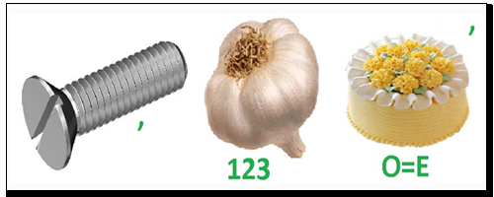 Винчестер  Пиксель

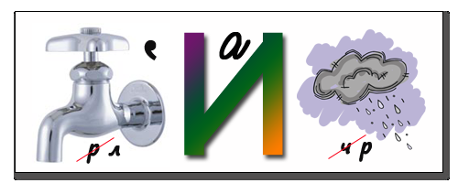 Клавиатура 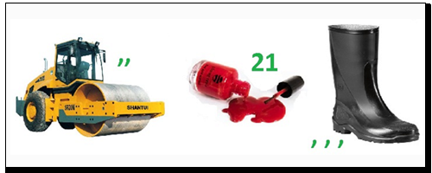 Каталог

 Процессор  Сканер

 Интернет 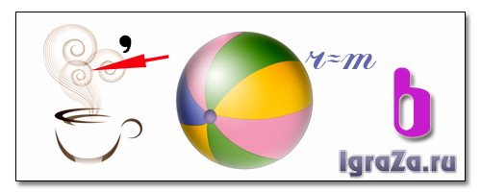 Память

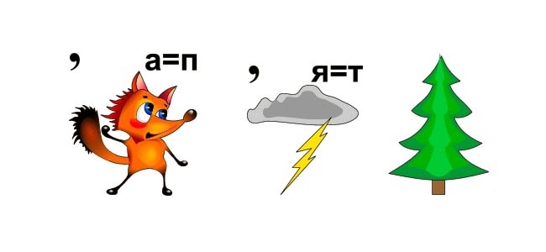 Исполнитель  Графика

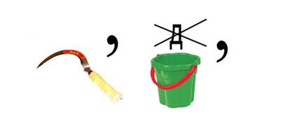 Сервер  Мышь

5 конкурс
Тест «Угадай-ка»
За верный ответ – 1 балл.

- Представленные на рисунке объекты созданы в…
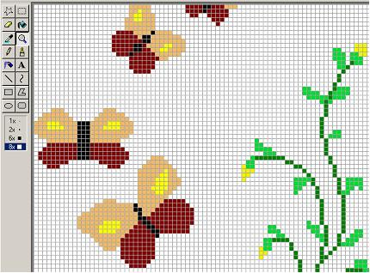
- растровом графическом редакторе
- MS PowerPoint
- текстовом процессоре
- векторном графическом редакторе

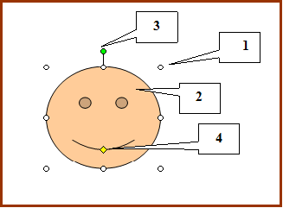
- Свободное вращение автофигуры в MS Word можно выполнить, используя маркер…
- 4
- 2
- 1
- 3

- Результатом вычислений в ячейке D26 таблицы MS Excel будет число…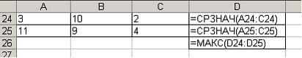
Ответ: В ячейке D24 вычисляется среднее значение чисел диапазона A24:C24 равное (3+10+2)/3=5. Аналогично в ячейке D25 вычисляется среднее значение чисел диапазона A25:C25 равное (11+9+4)/3=8. Затем в ячейке D26 определяется максимальное из полученных значений, в данном случае это будет 8.
- Для построения представленной на рисунке диаграммы были использованы столбцы таблицы MS Excel…
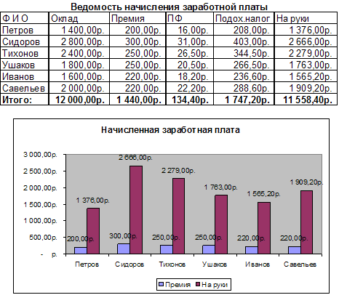
- ФИО, Оклад, Премия
- Оклад, Подох. налог, На руки
- ФИО, Премия, На руки
- Оклад, Премия, На руки

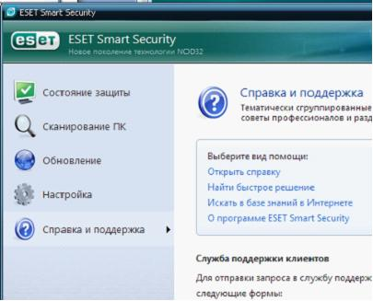
- На рисунке показан фрагмент интерфейса…

- антивирусной программы
- справочной системы
- программа сканирования дисков
- поиска файлов на дисках

- Чему будет равно значение ячейки С1, если в нее ввести формулу =СУММ(A1:A7)/2:
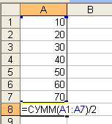
- 280
- 40
- 35
- 140

- Устройство в составе компьютера необходимое для доступа к сети Интернет…
- плоттер
- TV-тюнер
- жесткий диск
- модем

- В ячейку таблицы MS Excel ввели число 8,32, установили процентный формат и число десятичных знаков – 2. В результате получили…
- 832,00%
- 832%
- 8320%
- 8320,00%
- В окне документа MS Word кнопка панели Таблицы и границы предназначена для…
- изменения направления текста в таблице
- преобразования текста в таблицу
- выравнивания ширины столбцов в таблице
- выравнивания высоты строк в таблице

- Программа, с помощью которой операционная система получает доступ к аппаратному обеспечению некоторого периферийного устройства.
- архиватор
- драйвер
- утилита
- транслятор

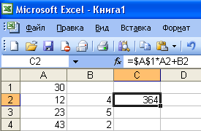
- Какая формула будет получена при копировании в ячейку С3, формулы из ячейки С2:
- =$A$1*A3+B3
- =A1*A2+B2
- =$B$2*A3+B4
- =$A$1*$A$2+$B$2
- =$A$2*A3+B3

- Какую строку будет занимать запись Pentium после проведения сортировки по возрастанию в поле Опер. память?
 | Компьютер | Опер. память | Винчестер
1 | Pentium | 16 | 2 Гб
2 | 386DX | 4 | 300 Мб
3 | 486DX | 8 | 800 Мб
4 | Pentium II | 32 | 4 Гб
- 2
- 4
- 1
- 3

6 конкурс
«Кто меньше»
По данным определениям студенты должны отгадать компьютерный термин или понятие информатики, которое является многозначным словом. Чем меньше будет использовано подсказок, тем больше баллов будет зачислено команде. Максимальное количество баллов – 30.
- Своевременная, объективная, ложная, проверенная, исчерпывающая, полная, секретная, массовая, телевизионная, газетная, научно-техническая... (информация).
- Информационная, жизненная, телевизионная, цирковая, показательная, обязательная, концертная, политическая, школьная, бухгалтерская, развлекательная, образовательная, прикладная, офисная, игровая компьютерная... (программа).
- Большое, высокое, узкое, слуховое, закрытое, разбитое, распахнутое, восстановленное, активное, диалоговое, пластиковое... (окно).
- Свежая, вчерашняя, утренняя, редакционная, читательская, воздушная, голубиная, полевая, электронная... (почта).
- Разнообразное, диетическое, ресторанное, вложенное, главное, контекстное... (меню).
- Полная, пустая, потребительская, ивовая, плетеная, баскетбольная, мусорная... (корзина).
- Входная, достойная, высокая, печатная, комбинированная, своевременная, заработная, материнская ... (плата).
- Лунный, автоматный, популярный, метательный, позвоночный, гибкий, системный, жесткий, лазерный... (диск).

